REGLEMENTATION AERONAUTIQUE ET QUALITE

ELEMENTS DE COURS

- Description des concepts de la réglementation aéronautique

A.1 : Le système d’organisation mondiale de la réglementation

A.2 : Les principales contraintes de la réglementation pour l’entreprise

A1. LE SYSTEME D’ORGANISATION MONDIALE DE LA REGLEMENTATION

Pourquoi un cadre réglementaire ?

Pour assurer une bonne navigabilité, c’est à dire garantir l’aptitude d’un aéronef à effectuer des transports de passagers et/ou de fret dans des conditions acceptables de sécurité :

- Pour les personnes transportées
- Pour les passagers des autres aéronefs
- Pour les territoires survolés
- Pour l’environnement

Organisation mondiale du secteur
Organisation mondiale (OACI)
Organisation supranationale
Organisation nationale

L’OACI

La Convention relative à l'aviation civile internationale a été signée à Chicago le 7 décembre 1944. L'Organisation provisoire de l'aviation civile internationale (OPACI) qui en a résulté a fonctionné du 6 juin 1945 au 4 avril 1947, date à laquelle fut constituée l'Organisation de l'aviation civile internationale (OACI). Selon les dispositions de la Convention de Chicago, l'Organisation est composée d'une Assemblée, d'un Conseil, dont le nombre de membres est limité et auquel sont rattachés divers organes auxiliaires, et d'un Secrétariat. Elle est dirigée conjointement par le Président du Conseil et par le Secrétaire général.

L'OACI adopte et amende selon les nécessitées, les normes, pratiques recommandées et procédures internationales traitant des sujets suivants :
- Systèmes de communications et aides à la navigation aérienne (balisage sol).
- Caractéristiques des aéroports et des aires d'atterrissages.
- Règles de l'air et pratiques de contrôle de la circulation aérienne.
- Licences et brevets du personnel technique d'exploitation et d'entretien.
- Navigabilité des aéronefs.
- Immatriculation et identification des aéronefs.
- Collecte et échange des renseignements météorologiques.
- Livres de bord.
- Cartes et plan aéronautiques.
- Formalités de douane et d'immigration.
- Aéronefs en détresse et enquêtes sur les accidents.

Les organisations supranationales (FAA, EASA)

Rôle de l’Agence Européenne de Sécurité Aéronautique

L’EASA a pris ses fonctions le 28 septembre 2003. Elle a été créée par le règlement CE 1592/2002 du Parlement Européen et du Conseil. Le site de Cologne a été choisi comme siège de l’Agence lors du Conseil des chefs d’Etat de décembre et l’Agence a signé les accords de Chypre afin de devenir membre plein des JAA.
- Directeur exécutif : Patrick GOUDOU
Publication et mise à jour des informations : www.easa.eu.int
Quelques chiffres (année 2006) :
- Siège : Cologne (Allemagne)
- Personnels : environ 230 (en 2007 : 350)
- Budget : 48 M€
  - Contribution européenne décidée par le Conseil
  - Redevances de certification versées par les industriels

Elle est une autorité administrative de la Communauté et est habilité depuis le 28 septembre 2003 à prendre des mesures administratives qui s’imposent juridiquement à tous les membres de la communauté. Elles sont de 3 ordres :
- Opinions (textes réglementaires de mise en œuvre)
- Décision de l’Agence (CS, guides et AMC)
- Décision du Directeur exécutif (procédures de travail de d’Agence)
A ce jour :
- Délivrance du certificat de type aéronefs et moteurs.
- Allocation des tâches de certification aux autorités nationales.
- Le site Internet de l’Agence est le moyen de publication officielle de l’Agence.

Les missions de l’EASA :
- Etablir et maintenir un niveau élevé et uniforme de sécurité de l’Aviation civile et de protection de l’environnement.
- Favoriser la libre circulation des biens, des personnes et des services.
- Favoriser la rentabilisation des processus réglementaires et de certification.
- Aider les Etats membres à remplir, sur une base commune, les obligations imposées par l’OACI.
- Promouvoir au niveau mondial les vues qu’elle défend quand aux normes de sécurité à appliquer dans l’aviation civile.

Ses actions :
Dans un premier temps, l’EASA établit la base des certifications des produits, des organisations et des personnels intervenants dans les domaines de :
  - La conception
  - La fabrication
  - L’exploitation
  - La maintenance
Les organisations nationales (DGA au Maroc ou DGAC en France par exemple)
Les organisations nationales ont pour missions essentielles :

Responsable de la sécurité et de la sûreté du système aviation civile
Elle assure une vigilance de tous les instants dans ses domaines de compétence (contrôle des aéronefs, des navigants, des exploitants, des industriels, retours d’expérience après incidents ou accidents) pour maintenir la sécurité du transport aérien à son plus haut niveau. Elle définit la politique de sûreté aéroportuaire et veille à son application par les différents acteurs et opérateurs du transport aérien.

Prestataire de service, opérationnel au quotidien
Elle fournit aux compagnies aériennes les services nécessaires à la sécurité et à la régularité de la navigation aérienne.
Elle est également maître d’œuvre de la planification des infrastructures, facteurs d’aménagement du territoire.

Garante de la qualité de la formation des hommes
Elle veille à la qualité des filières de formation. Elle peut disposer d’une structure spécifique de formation au pilotage ainsi la formation initiale et le perfectionnement des principaux acteurs techniques de l’Aviation Civile, dont notamment les contrôleurs aériens.

Conseil et partenaire des industriels et exploitants de l’aéronautique
Elle travaille au quotidien avec tous les acteurs de l’aéronautique : constructeurs, motoristes, compagnies aériennes, exploitants d’aéroports, autres administrations, prestataires ou collectivités territoriales.

Acteur de la prévention
Elle veille non seulement à la sécurité des hommes mais aussi à la préservation de l’environnement, par une lutte permanente contre les nuisances générées par le transport aérien.

A2. LES PRINCIPALES CONTRAINTES DE LA REGLEMENTATION POUR L’ENTREPRISE

Les principales contraintes liées à la réglementation :

  - l’organisation des entreprises ;
  - les obligations de traçabilité ;
  - les obligations de surveillance ;
  - les obligations de formation ;
  - les agréments ;
  - les certifications.

La réglementation aéronautique, qu’elle soit américaine (FAA) ou européenne (EASA), fixe les exigences essentielles concernant :
- le maintien d’un niveau élevé de sécurité de l’aviation civile et de protection de l’environnement (partie 145 pour la maintenance des aéronefs ou Part 21 pour la construction des aéronefs),
- les organismes et les personnels chargés de la maintenance. Il a été spécifié les conditions régissant la délivrance, le maintien, la modification, la suspension ou la révocation des certificats attestant de la conformité à ces exigences (parties 66 et 147).
Exemple de texte réglementaire français :
Article R133-1-1
Modifié par Décret n°2004-794 du 29 juillet 2004 - art. 1 JORF 3 août 2004
Les règles définies par le ministre chargé de l'aviation civile et relatives tant aux procédures de certification de type et certification de navigabilité des aéronefs qu'aux conditions d'aptitude au vol ou d'utilisation des aéronefs, comportent l'obligation pour les entreprises concernées de détenir un certificat d'agrément de leurs aptitudes techniques dans les conditions ci-après :
1° Pour les entreprises assurant la conception des aéronefs ou des équipements pour lesquels un certificat de type est délivré, ainsi que des modifications à ces aéronefs ou équipements, l'agrément prévu par les règles relatives aux procédures de certification de type est délivré après enquête technique portant sur les dispositions (organisation générale, moyens humains et matériels, procédures, documentation) prises par les entreprises de conception pour démontrer et attester de la conformité du produit aux conditions techniques qui ont été notifiées. Il porte notamment sur :
a) La connaissance des règlements de certification et de leurs interprétations ;
b) La réalisation des études, analyses et essais nécessaires pour démontrer la conformité ;
c) La vérification des conclusions de ces études, analyses ou essais avant de déclarer la conformité.
2° Pour les entreprises assurant la production d'aéronefs ou la fabrication d'éléments d'aéronefs, l'agrément prévu par les règles relatives aux procédures de certification de navigabilité est délivré après enquête technique portant sur les dispositions (organisation générale, moyens humains et matériels, procédures, documentation) prises par l'entreprise pour démontrer la conformité des produits au type certifié. Il porte notamment sur :
a) Les liens avec l'organisme responsable de la conception ;
b) La maîtrise de ses procédés de fabrication ;
c) Les contrôles de conformité.
3° Pour les entreprises assurant l'entretien et les réparations des aéronefs, l'agrément prévu par les règles relatives à l'aptitude au vol des aéronefs est délivré après enquête technique portant sur les dispositions (organisation générale, moyens humains et matériels, procédures, documentation) prises par l'entreprise pour assurer le respect des exigences relatives à la maintenance des aéronefs. Cet agrément porte notamment sur :
- le respect des programmes et méthodes d'entretien ;
- les vérifications des travaux effectués ;
- l'approbation des matériels pour remise en service.
4° Pour les entreprises effectuant les activités de transport aérien public, l'agrément des aptitudes techniques résulte, sauf pour les cas visés au III de l'article R. 330-1, de la délivrance du certificat de transporteur aérien exigé par l'article R. 330-1-1.
Le certificat de transporteur aérien ainsi que toutes les autorisations qui lui sont associées par les règles relatives à l'utilisation des aéronefs sont délivrés après enquête technique portant sur les dispositions (organisation générale, moyens humains et matériels, procédures, documentation) prises par l'entreprise pour se conformer aux règles d'utilisation, notamment en ce qui concerne :
a) Le personnel navigant, la composition et les conditions techniques d'emploi des équipages, la conduite des vols ;
b) Le matériel volant, ses équipements y compris ceux de secours et de sauvetage, ses instruments de bord et leur entretien ;
c) Les conditions d'emploi des aéronefs, les limitations liées à leurs performances et à leur chargement, y compris le transport des marchandises réglementées ;
d) L'application des règles de circulation aérienne dans tous les espaces utilisés.

L’organisation des entreprises

Les entreprises de construction aéronautique et de maintenance aéronautique doivent disposer d’une certification pour avoir le droit de produire des pièces et ensembles ou pour intervenir en maintenance.

C’est l’autorité nationale (DGAC pour la France ou DGA pour le Maroc) qui sont chargés, sous contrôle d’un organisme supra national, de délivrer les certifications (agréments) nécessaires.

L’obtention de ces certifications, leur surveillance interne et externe, l’élaboration du manuel qualité, l’élaboration des procédures et leur mise à jour, les obligations de formation continue des personnels, requièrent une organisation et un personnel adéquats pour, notamment :
      - élaborer un manuel qualité qui précise :
      - son organisation interne et la répartition des responsabilités,
      - les conditions de travail (locaux, qualification des personnels, organisation, etc.),
      - le système qualité et l’organisation de la surveillance de ce système qualité.
      - la tenue à jour des certifications des personnels, certifications qui ont des dates de péremption,
      - la tenue à jour des plannings de formation continue des personnels,
      - la tenue à jour du planning de surveillance interne et réalisation de cette surveillance,
      - la préparation de la surveillance externe
      - la mise à jour des procédures internes,
      - la veille permanente sur l’évolution de la réglementation
      - etc.

Pour satisfaire ces obligations réglementaires, des services ou à minima des personnes doivent être identifiées pour en assumer la responsabilité.
Ainsi on trouvera :
      - un dirigeant responsable garantissant la mise à disposition des moyens nécessaires au respect de la réglementation,
      - un responsable de la formation,
      - un responsable qualité,
      - tout autre responsable en fonction de la typologie de l’entreprise.

Il faut noter la place particulière du responsable qualité dans l’organigramme de l’entreprise. En effet, pour éviter toute pression hiérarchique qui pourrait s’exercer sur lui, le responsable qualité doit impérativement se situer hors hiérarchie.

Les obligations de traçabilité

La traçabilité peut être définie comme «l'aptitude à retrouver l'historique, l'utilisation ou la localisation d'un produit ou d'une activité (ou d'un groupe de produits ou d'activités semblables) au moyen d'informations enregistrées» (ISO 9001:2000).
Elle apporte des solutions en matière d'identification, de localisation, d'authentification et de sécurisation.
- Identifier : approche qui permet de différencier un objet ou une personne ou un groupe parmi d'autres et de le reconnaître dans un ensemble. L'identification doit être unique pour ce groupe ou cet objet.
- Authentifier : approche qui permet de s'assurer qu'un objet ou une personne précédemment "certifié(e)" présente bien une signature authentique.
- Localiser : approche qui permet de situer un objet dans l'espace et dans le temps.
- Sécuriser : approche qui permet de garantir l'intégrité d'un produit et des informations de traçabilité qui lui sont associées.

Les bénéfices de la traçabilité

Des avantages immédiats :
- disposer d'un état des stocks et d'un inventaire permanent, en temps réel,
- contrôler la réception des marchandises, les cycles de production, les livraisons, créer et gérer des lots,
- provoquer des rappels ou retraits de marchandises, répondre à une situation de crise,
- contrôler des mouvements, des opérations de maintenance, un parc de matériel,
- pouvoir authentifier ses produits et ses actes, se préserver des contrefaçons.
Des avantages «capitalisables» :
- la traçabilité établit des relations de confiance
- elle améliore la performance (efficacité, compétitivité),
- crée de la valeur (différenciation des produits, de l'entreprise),
- prévient les risques internes et externes (non-conformité, responsabilité, falsification, détournement de marque ou de réseau de distribution, contrefaçon,...).
- elle est un support essentiel du développement durable.

Dans le domaine aéronautique, compte tenu des enjeux liés à la sécurité des vols, la traçabilité fait partie intégrante des obligations réglementaires et de la démarche qualité de l’entreprise.
Les documents de traçabilité sont décrits dans le manuel qualité de l’entreprise et tout personnel intervenant dans des opération de fabrication, d’assemblage ou encore de maintenance aéronautique est assujettie à l’obligation d’utiliser ces documents et de les attester par sa signature.

Les obligations de surveillance

Pour conserver leurs certifications, les entreprises de construction aéronautique et de maintenance aéronautique doivent (selon la règlementation EASA 2042-2003 amendée par le règlement 1149-2011) :
• mettre en place une surveillance périodique (audits internes) du système qualité,
• accepter une surveillance externe périodique, pouvant remettre en cause l’agrément.

La surveillance interne est planifiée à l’avance par le Responsable Qualité (RQ). Elle concerne tous les points exigés par la réglementation. Lors des audits de surveillance, tout écart ou manquement doit être consigné par le Responsable Qualité, faire l’objet d’une fiche de suivi (qui s’appelle souvent une DAC : Demande d’Action Corrective).
Dans ce document figurent :
      - l’écart constaté
      - la date de constat,
      - la personne concernée (celle qui doit résorber l’écart)
      - une date de clôture
La personne concernée doit alors proposer une action corrective, la soumette au RQ, et la mettre en œuvre après accord. Si la DAC n’est pas clôturé dans les délais, le RQ doit relancer la personne et demander une justification écrire du retard.

Les obligations de formation

Selon, le type d’entreprise aéronautique (maintenance, construction), les organismes chargés de former les personnels doivent être agréés pour pouvoir :
- organiser des cours de formation de base reconnus,
- organiser des cours de formation de type reconnus,
- organiser des examens ou des validations de compétences,
- délivrer des certificats de formation.
Les contraintes auxquelles se soumettent les organismes de formation sont les suivantes :
• la rédaction d’un manuel qualité (MOE (Maintenance Organisation Exposition) ou MTOE (Maintenance Training Organisation Exposition) pour la formation) qui précise :
- son organisation interne et la répartition des responsabilités,
- les conditions d’enseignement (locaux, qualification des enseignants, contenus des enseignements, organisation des examens, etc.),
- le système qualité et l’organisation de la surveillance de ce système qualité.
• la mise en place d’une surveillance périodique (audits internes) du système qualité,
• l’acceptation d’une surveillance externe périodique, pouvant remettre en cause l’agrément.

Les agréments

L’instruction de la demande d’agrément des entreprises de construction, de maintenance aéronautique ainsi que des organismes de formation aéronautique, est effectuée par des experts qui émettent un avis auprès de l’autorité nationale (la DGAC en France, la DGA au Maroc).
Sur avis de ces experts, l’autorité nationale délivre un agrément, dont le maintien dépend des audits de surveillance externe programmés à échéance régulière.
A la réception de la demande et après examen des différents éléments du dossier :
- Qualification des personnes responsables
- Nature du contrat liant l’organisation de production avec l’organisation de conception si celle ci est différente, la DAC accuse réception de la demande et désigne une équipe d’audit.
Par exemple, pour une entreprise de fabrication aéronautique, l’audit d’agrément porte sur :
- Une entrevue avec le dirigeant responsable,
- L’existence d’un système d’assurance qualité,
- L’existence d’un manuel rassemblant l’ensemble des procédures nécessaires au fonctionnement de l’organisation (Production organisation exposition - POE),
- L’organisation générale des ateliers de fabrication, moyens, produits de base,
- Processus de fabrication,
- Respect de l’environnement,
- Qualification des personnels vis à vis de leurs différentes fonctions.

Exemple de certificat d’agrément d’un organisme français de formation :

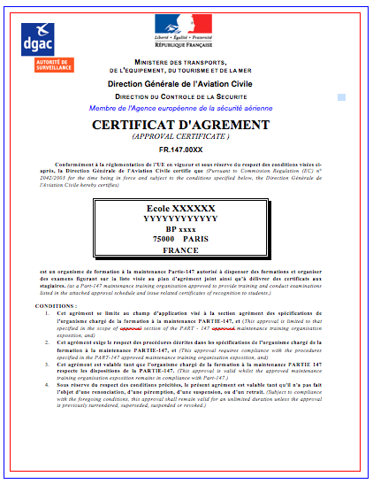

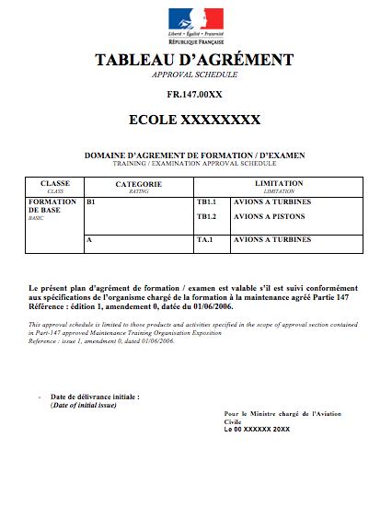

Les certifications

Il existe plusieurs certifications dans le domaine aéronautique : citons plus particulièrement la norme EN9100, adaptation des normes ISO au domaine aéronautique et les certifications EASA (ou FAA pour l’Amérique).
- La norme EN 9100 est une norme européenne décrivant un système d'assurance de la qualité pour le marché aéronautique.
Cette norme a des équivalents américains et japonais (qui s'appliquent à toute l'Asie), respectivement AS 9100 et JISQ 9100.
Sachant que l’EN 9100 (ou l'un de ses équivalents américain ou asiatique) est maintenant un référentiel harmonisé, l’accréditation est délivrée par des autorités nationales et ne dépend plus d’entités locales, de donneurs d’ordres de l’industrie aéronautique et spatiale ou d’association d’acheteurs. Dans ce but, l’IAQG a mis en place l’OASIS (Online Aerospace Supplier Information System), une nouvelle base de données et d’information des fournisseurs. Cette base de données permet à l’ensemble des fournisseurs de l’industrie aéronautique et spatiale mondiale, de suivre leur conformité auditée à :
- AS 9100 (Amérique)
- EN 9100 (Europe)
- JISQ 9100 (Asie)
- L’Agence européenne de la sécurité aérienne (AESA, en anglais EASA), est une agence de la Communauté européenne qui traite la sécurité aérienne, basée à Cologne (Allemagne) et qui est entrée en fonctions en septembre 2003. L’Agence emploie déjà quelque 400 agents issus de tous les pays d’Europe.
La création de l'AESA a ouvert à la voie à une nouvelle réglementation communautaire en matière de sécurité et de compatibilité environnementale de l'aviation civile. Le nouveau Règlement de base (EC) No 216/2008 est entré en vigueur le 8 avril 2008 et définit les missions de l'Agence.
L'AESA a pour mission d'aider la Communauté à :
- promouvoir le plus haut niveau possible de sécurité et de protection environnementale de l’aviation civile
- faciliter la libre circulation des biens, des personnes et des services ;
- favoriser la rentabilisation des processus réglementaire et de certification ;
- aider les États membres à remplir, sur une base commune, les obligations que leur impose l'OACI ;
- promouvoir, au niveau mondial, les vues qu'elle défend quant aux normes de sécurité à appliquer dans l'aviation civile.

B- DESCRIPTION DES CONCEPTS ET ENJEUX DE LA QUALITE DANS LE SECTEUR AERONAUTIQUE

B.3 Les conséquences de la non-qualité dans le secteur aéronautique

B.4 L’influence des facteurs humains sur la qualité

B.3. LES CONSEQUENCES DE LA NON-QUALITE DANS LE SECTEUR AERONAUTIQUE

En quelques années, les exigences de production se sont concentrées autour du triptyque coûts-délais-qualité pour les raisons suivantes :

      - La maîtrise des coûts est justifiée par un environnement économique de plus en plus concurrentiel et dont les marges de profit sont de plus en plus minces,
      - La maîtrise des délais est imposée par une clientèle exigeant des délais brefs, ce qui, devant l’abondance de l’offre, devient une contrainte à surmonter,
      - La qualité est un concept fondamental en aéronautique, elle est considérée comme une exigence de base, comme un dû.

Le concept de qualité

La perception de la qualité est subjective et dépend des individus, du temps et de l’espace. Les éléments tangibles de la qualité n’apparaissent en général que lors de son absence (la non-qualité).

Le schéma ci-dessous met évidence l’amplitude d’insatisfaction qui résulte des pertes/déformations d’informations qui interviennent dans la transmission des besoins du client dans l’entreprise. Cette schématisation vient renforcer l’importance de la communication interne sur les besoins des clients.

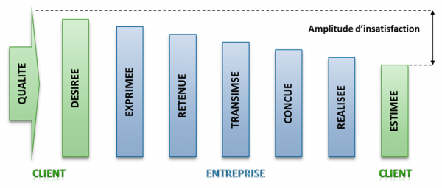

La norme ISO 8402 en donne la définition suivante : Ensemble des caractéristiques d’une entité qui lui confèrent l’aptitude à satisfaire des besoins exprimés ou implicites.

Autrement dit, une part des attentes, des besoins des clients est exprimée, identifiée, mais il existe une part de besoins ou attentes qui restent non exprimées. Soit le client n’est pas capable d’exprimer ses besoins, ou il ne juge pas nécessaire de les préciser tant ils lui paraissent évidents (besoins implicites) ou il n’a pas même conscience de ses besoins. Or, c’est la réponse à l’ensemble de ses besoins qui donnera au client sa perception, son jugement de la qualité.

La difficulté du producteur de biens et de services, va être d’identifier l’ensemble des besoins, y compris les attentes non exprimées qu’il lui faut deviner et proposer à ses clients des biens ou services qui y répondent.
S’il n’en fait pas assez, la perception de la qualité sera insuffisante, s’il en fait trop, ses produits seront trop chers. Dans les deux cas, il y aura insatisfaction de la clientèle.

La notion de qualité peut être associée à la sûreté ou à la sécurité. Dans des domaines sensibles, comme celui de l’aéronautique, la qualité est comprise comme un gage de sécurité.

La norme ISO 9001-2008 précise les exigences en matière de management de la qualité. C’est la quatrième édition de la norme publiée la première fois en 1987 et qui est devenue la référence mondiale pour apporter l’assurance de l’aptitude à satisfaire aux exigences qualité et renforcer la satisfaction des clients dans les relations clients-fournisseurs.

B.4. L’INFLUENCE DES FACTEURS HUMAINS SUR LA QUALITE

A- Sous l’appellation « facteurs humains », on désigne le fait de prendre en compte à la fois les risques d’erreurs liés à l’activité humaine dans le quotidien du travail de maintenance et les risques d’erreurs liés à l’environnement.
Pour plusieurs raisons, les facteurs humains jouent un rôle important dans la sécurité des vols :

1 - Parce que :
- le trafic aérien augmente chaque année de 5% ;
- malgré tous les progrès techniques qui ont été faits et toutes les procédures et réglementations mises en place, il y a encore, à l’heure actuelle, 1,5 accidents d’avion pour 1 million de départs.
- et que des études montrent que si on ne fait pas baisser ces chiffres il y aura 1 accident majeur, par jour, en 2020.

2 - Parce que, quand il y a un accident d’aéronef, il y a toujours beaucoup de morts, autant de familles en deuil, des pertes financières considérables, une mauvaise image de la compagnie, parfois sa faillite …
Et qu’au 21ème siècle, il nous paraît impensable qu’on ne puisse pas arrêter cela.

3 – Et parce que les analyses montrent que 75 % des accidents d’avions sont dus à des erreurs humaines.
Erreurs dues, par ordre :
- au personnel navigant
- à la conception des appareils
- à la météo
- à la maintenance.
Et que, si l’erreur est humaine, l’homme est perfectible !

C’est pourquoi, au même titre que l’aspect technique et que l’aspect opérationnel, les facteurs humains font partie de la sécurité des vols.

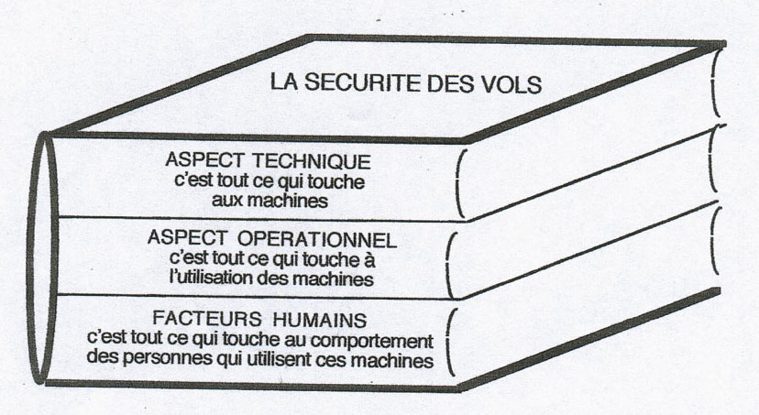

L’idéal étant d’atteindre le « zéro accident » !

Il s’agit de tenir compte des variabilités des situations de travail, sources de facteurs déstabilisants qui peuvent entraîner la production d’erreurs.
Les statistiques permettent de constater une nette évolution de la sécurité aérienne sur les 40 dernières années se traduisant par une forte décroissance du taux d’accident entre 1960 et 1970.
Cette évolution peut s’expliquer par une nette amélioration de la fiabilité technique des avions, et une amélioration des conditions de travail et de la réglementation.
Cependant, depuis 1975, on ne constate aucune évolution malgré les avancées de la technologie. Les limites d évolution de la technique et des savoir-faire, l’automatisation laissant à l’opérateur les tâches les plus difficiles, le manque de prise de considération du facteur humain dans l’analyse de l’accident peuvent expliquer ce phénomène.
Dans ces conditions, avec l’augmentation du trafic, il est prévu un accident majeur par semaine en 2010 et un accident par jour en 2020.
Ce constat amène à une reconsidération des facteurs humains comme potentiel important d’amélioration de la sécurité, les facteurs humains étant seulement considérés comme cause du problème et non comme solution d’amélioration.

Incidents attribuables à des facteurs humains ou à l’erreur humaine

• Définition accident : évènement lié à l’utilisation d’un aéronef, qui se produit entre le moment où une personne monte à bord avec l’intention d’effectuer un vol et le moment où toutes les personnes sont descendues et au cours duquel
- une personne est mortellement ou grièvement blessée
- l’aéronef subit des dommages ou une rupture structurelle
- l’aéronef a disparu ou est totalement inaccessible
OACI annexe 13 Chapitre 1 (Organisation de l’Aviation Civile Internationale)
• Définition incident : évènement autre qu’un accident lié à l’utilisation d’un aéronef qui compromet ou pourrait compromettre la sécurité de l’exploitation. Il est grave quand les circonstances indiquent qu’un accident a failli se produire.

Méthodologies d’analyse

* Principe d’analyse de l’accident
L’accident n’est jamais du à un seul fait, une seule cause, il s’agit d’un enchaînement de causes à effets où effectivement peut apparaître l’erreur humaine. L’accident ou l’incident est multifactoriel.
L’analyse de l’accident ou de l’incident a pour but de mettre en évidence la pluri-causalité de celui-ci afin d’adapter des mesures de prévention pour que l’accident ou l’incident ne se renouvelle pas.
Elle se déroule en trois étapes : recueillir des faits / construire l’arbre des causes/ proposer des mesures de prévention.

Etape 1 : Recueillir des faits
Ce sont des données précises, objectives, mesurables. Cette étape implique l’écoute et la compréhension du point de vue de l’autre.

Etape 2 : Construire l’arbre des causes
Quelques règles pour le construire : de la droite vers la gauche, en partant du fait ultime, en se posant systématiquement trois questions
• Qu’a-t-il fallu pour que ce fait se produise ?
• Est-ce nécessaire ?
• Est-ce suffisant ?

Etape 3 : Proposer des mesures de prévention
Quelques règles pour être efficace :
• Partir des branches terminales
• Proposer un maximun de mesures, sans censure, pour chaque fait de l’arbre construit
• Les classer selon les trois niveaux de prévention
• Attribuer des priorités selon les critères de choix définis par l’entreprise.

* Analyse d’une situation de travail par la démarche ergonomique

L’approche ergonomique de la situation de travail est une approche globale qui permet d’identifier un problème ergonomique dans une situation de travail après avoir établi les liens de causalité entre les éléments de l’activité et les effets de celle-ci. Cette analyse permet, en fonction des possibilités d’agir au niveau du poste de travail pour éliminer le problème identifié.
Le schéma de compréhension d’une situation de travail permet la description de la situation de l’opérateur, l’analyse de celle-ci et la mise en relation des différents éléments entre eux.

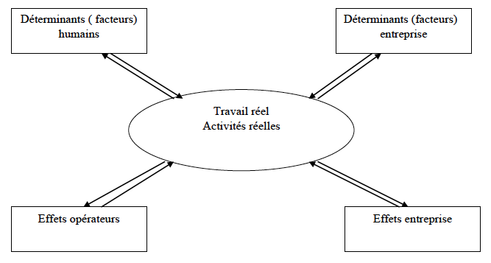

Facteurs pouvant influencer le travail des opérateurs : la loi de Murphy

Cette loi fut énoncée par Edwards Murphy Jr en 1949.

« S’il y a plusieurs façons de faire quelque chose, et que l’une d’entre elle peut aboutir à une catastrophe, alors quelqu’un la choisira. »
« Si quelque chose est susceptible de mal tourner, alors ça tournera forcément mal. »
« Quand un instrument a été remonté, il reste toujours une pièce sur le plan de travail »

L’objectif est de ne pas accepter cette loi comme une fatalité.

Si une erreur n’est pas identifiée, puis corrigée aussitôt ou rapidement, elle engendrera une autre erreur, puis d’autres dans un enchaînement souvent lié au stress qui risque vite d’être fatal.
Cette loi fait partie intégrante de la psychologie humaine et a pour effet un comportement pouvant aller jusqu’au fatalisme. Elle peut aboutir à un profond découragement pouvant avoir de graves conséquences sur la sécurité des vols.

B- Les principaux facteurs humains

- Les facteurs physiques

Citons tout particulièrement :
      - la vision
      - l’audition
      - la mémoire
      - l’attention
      - la claustrophobie
      - la forme et la santé

- Les comportements

Citons notamment :

      - la motivation et la démotivation
      - le manque de sommeil
      - l’abus d’alcool, de médicaments

- La pression au travail

Entre autres :

      - la responsabilité
      - le stress
      - la pression horaire
      - la surcharge de travail
      - la fatigue

- L’environnement du travail

      - les bruits et fumées
      - l’insuffisance d’éclairage
      - la température
      - les vibrations

- La nature du travail

      - travail physique
      - tâches répétitives
      - inspections visuelles
      - travail sur systèmes complexes

C- Les erreurs

Un fait connu que la performance humaine est imparfaite, que « l’erreur est humaine ».
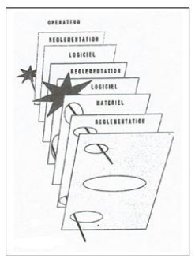
C’est un fait sans équivoque. Chaque fois qu’une personne est concernée dans son activité, l’erreur se produira à un moment donné : 15% des accidents d’aéronefs sont d’origine mécanique.

Modèles et théorie des erreurs

1- Théorie de Reason :

James Reason définit l’erreur ainsi : « dans une série organisée d’activités mentales ou physiques, les erreurs sont toutes les occasions où le résultat projeté n’est pas atteint, sans que le facteur chance n’intervienne ».
Le modèle de Reason (les tranches de gruyère) montre que, malgré toutes les défenses mises en place à différents niveaux (plaques) les erreurs commises (trous), quand elles s’alignent (se produisent successivement ou simultanément), conduisent à un évènement grave : accident ou incident, en fonction de la qualité des barrières de protection.
D’où l’importance de la mise en place d’un service qualité qui, à chaque niveau, s’assure que la sécurité est bien respectée.

2- Le modèle de F. Howkins (SHELL)

Le modèle de Howkins postule que le risque se situe aux interfaces entre l’homme et :
- S = le « Software » : l’information au sens large, y compris les procédures
- H = le « Hardware » : la technique
- E = l’ « environnement » : physique, social et économique
- L = le « Lifeware » : les hommes et les femmes qui composent le système (L figure deux fois car les hommes interagissent entre eux).

Dans chaque cas, l’amélioration passe par :
- L’adaptation de l’homme au reste du système (ex : sélection et formation des acteurs)
- L’adaptation du reste du système à l’homme (conception des machines, de l’information, des procédures, de l’environnement) aussi appelée ergonomie.

3 - La chaîne de l’erreur

Elle retient onze indices basés sur les analyses d’accidents passés.

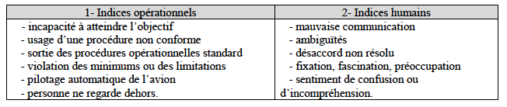

D- Types d’erreurs dans les tâches aéronautiques

Il est nécessaire de bien distinguer trois notions souvent associées ou confondues.
En aéronautique :

1- L’erreur est une déviation involontaire qui porte à conséquence.

Si c’est volontaire ou, s’il n’y a pas de conséquence, ce n’est pas une erreur.
Pour un technicien de maintenance l’erreur se manifeste généralement par un écart de l’état standard de l’aéronef (dégradation matérielle ou panne) : « quand mon action dévie de mon intention » ou « quand mon attention est inappropriée ».
La routine, un mauvais raisonnement, une mauvaise communication sont souvent à l’origine d’erreurs.

Principales erreurs en aéronautique par ordre de fréquence (décroissant) :
1- Installation incorrecte de composants
2- Installation d’éléments inadaptés
3- Défaut de câblage électrique
4- Objets laissés dans l’aéronef
5- Lubrification inadéquate
6- Capots, panneaux d’accès, carénages non sécurisés
7- Bouchons de carburant, d’huile et panneaux de ravitaillement non sécurisés

Paradoxalement les erreurs sont sources d’apprentissage.

- La violation est une erreur volontaire
On s’autorise un écart mais sans intention de nuire. On parlerait dans ce cas de sabotage ou de malveillance.
On commet une violation quand on dévie intentionnellement :
- d’une réglementation (d’une loi)
- d’une procédure (d’une méthode de travail)
- d’une règle de l’art (de La procédure idéale qui assure la qualité du travail).

Attention : les violations sont un phénomène insidieux.
Certaines violations initialement exceptionnelles peuvent, au fil du temps, se transformer en habitudes de travail. On ne se rend plus compte qu’on dévie. Bientôt, tout le monde, que çà arrange, prend la déviation pour une règle, y compris la hiérarchie qui d’une certaine façon « ferme les yeux » jusqu’à ce qu’un accident se produise.
Pour des raisons de sécurité, les violations doivent rester exceptionnelles.
D’un point de vue juridique, chaque acteur (dont vous qui signez l’APRS) est responsable de ses actes.
Chaque déviation doit faire l’objet d’un retour d’expérience, car elle peut révéler des problèmes de procédures, d’organisation, d’équipement, d’environnement, etc …

- La faute est un acte ou une omission qui constitue un manquement à une obligation légale ou conventionnelle dont la loi ordonne la réparation quand il a causé à autrui un dommage matériel, pécuniaire ou moral.

E- Implication des erreurs (c'est-à-dire accidents)
Les erreurs en aéronautique peuvent avoir des répercussions importantes, non seulement sur la sécurité, mais aussi sur la santé financière des compagnies, les grandes comme les petites. Le seul fait pour un Boeing 747 en vol de faire demi-tour et la nécessité de loger les passagers pendant la nuit, peuvent facilement se solder par une perte de l’ordre de 250 000 $ (x0,80 = 200 000 €) !

F- Evitement et gestion des erreurs
Une étude de la BASI (Bureau of Air Safety Investigation) montre que :
- la plupart des « actes non-sûrs » sont corrigés avant que les aéronefs ne décollent ou qu’ils n’ont que peu d’incidence
- la plupart, voire la totalité, des contretemps sont prévisibles et donc évitables.

Attaquer les problèmes en amont permet de réduire les risques de répétition de ces erreurs.
Pour gérer au mieux la sécurité, l’entreprise peut :
- adopter la philosophie qui consiste à dire que :

° la direction a comme responsabilité de prévenir les incidents
° la formation est essentielle
° la sécurité est bonne pour les finances
° les comportements sécuritaires sont reconnus et récompensés.

- mettre en place un système de gestion de la sécurité (SGS) dans lequel chacun, à son niveau :

1 - Respecte les règles, les procédures et les recommandations publiées,
2 - Signale tout problème qui pourrait présenter un risque pour la sécurité,
3 - Prend des notes et vérifie qu’une suite est donnée,
4 - Discute avec ses supérieurs et ses collègues de la sécurité et de la maîtrise des risques,
5 - Tire parti de l’expérience des autres,
6 - Gère ses outils et ses accessoires.

La sécurité est un effort d’équipe qui peut être planifié.

C- Justification des relations entre le système qualité de l’entreprise, la réglementation, les concepts de compétitivité industrielle

C.5 Les enjeux des concepts de qualité, de la réglementation et de la compétitivité

C.6 Le contexte de l’entreprise au regard de ses propres enjeux

C.5 LES ENJEUX DES CONCEPTS DE QUALITE, DE LA REGLEMENTATION ET DE LA COMPETITIVITE

Dans la course à la compétitivité, à la productivité, au rendement, les fabricants se sont vite aperçus que la maîtrise de la qualité constitue un gisement important d’amélioration.

La qualité ne peut se chiffrer qu’au coût de la non-qualité. Par exemple, les rebuts constituent un gaspillage de matière, de temps de ressources pour les traiter, etc. Fabriquer une mauvaise unité coûte plus du double d’une unité bonne, puisque si elle est définitivement rebutée, il faut en fabriquer une autre en remplacement et rattraper le temps perdu pour le faire.

La non-qualité coûte d’autant plus chère qu’elle est détectée tardivement. Au pire, c’est une réclamation client qui révèle le manque de qualité.

Le coût d'un défaut qualité varie en fonction de sa découverte
Il est une évidence qu'il est bon de rappeler : plus un défaut qualité est découvert tardivement, plus il coûte cher. En effet, au fil du processus de fabrication ou de transformation, la matière, le produit, subit des opérations qui lui confèrent de la valeur ajoutée.
Si l'objet de cette transformation se fait éliminer, toutes les ressources consommées jusqu'au moment de son élimination auront été gaspillées.
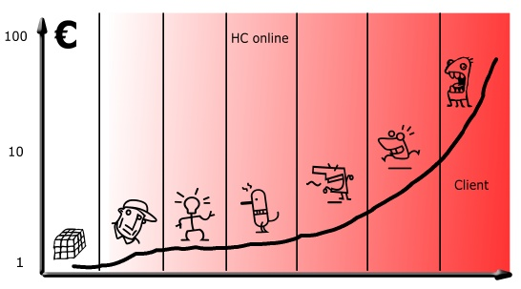
Si la détection intervient après que le produit ait quitté l'entreprise, les coûts augmentent en fonction des efforts à fournir pour le localiser, le rapatrier ou le remplacer.
Si en plus, ce produit est déjà livré chez le client, il est possible qu'il faille compter avec des dédommagements, des pénalités, la dégradation de la confiance et de l'image, etc.

Les conséquences de défauts peuvent être très diverses, mais probablement toujours au détriment du fournisseur :
      - refus et renvoi du lot,
      - pénalités,
      - annulation des commandes,
      - …

D’où l’intérêt de maîtriser la qualité le plus en amont possible. Certaines méthodes (AMDEC, Taguchi, …) permettent même d’intégrer la qualité dès la conception.

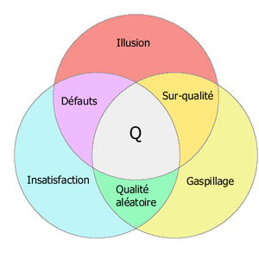
Sous prétexte de qualité, on ne peut toutefois pas faire n’importe quoi, car si la non-qualité pèse sur les coûts, la qualité a elle aussi un coût. Pour cela aussi, il est important de bien identifier les besoins du client et ne pas en faire trop, la sur-qualité coûtant plus cher que le client n’est disposé à payer.

Exemple sur la production d’un lot de pièces :

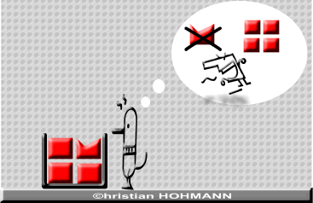
Imaginons une commande à honorer d'un lot comportant quatre unités identiques.

Lorsque la commande est prête, on s'avise qu'une unité sur quatre est défectueuse. Il est bien sûr impensable de l'expédier au client dans l'état.
Il faut rapidement procurer au client une quatrième unité en bon état.
Deux solutions à envisager :
- L'unité est réparable / retouchable, il faut la remettre en état
- L'unité n'est pas récupérable, il faut la remplacer
Dans les deux cas, cela coûtera un supplément au fabricant fournisseur.

L'unité n'est pas récupérable

"Pouvez-vous remédier à ce défaut rapidement ?
La commande est urgente et cette unité est défectueuse".
"Ce défaut n'est pas récupérable, nous ne pouvons réparer. Il faut produire une nouvelle unité en remplacement, car celle-ci est bonne à jeter !".
"Bon, faites en une nouvelle, mais rapidement, la commande doit partir !".


Coût double
"Quel gachis, fabriquer une nouvelle unité va coûter cher :
- il faut interrompre la fabrication en cours et intercaler la fabrication en urgence d'une seule unité ! De plus, pour arriver à boucler mon planning, il faudra faire des heures supplémentaires.
- il faut de la matière, la main d'oeuvre et de l'énergie
Comme l'unité jetée a déjà consommé tout cela, on peut dire que tout défaut génère un double coût !

C.6 LE CONTEXTE DE L’ENTREPRISE AU REGARD DE SES PROPRES ENJEUX

Pour rester compétitive, l’entreprise doit analyser sa production et ses évolutions à travers des indicateurs clairement identifiés : taux de rebut, temps passé, écart de production par rapport aux objectifs, etc.
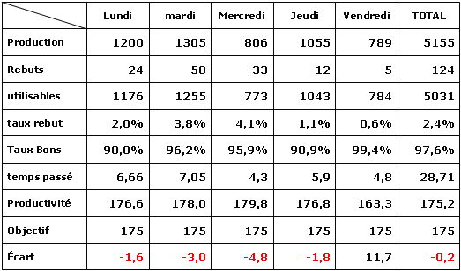
Voici un tableau de synthèse de résultats hebdomadaires.
Quels en sont les éléments importants :
- Atteinte des objectifs ?
- La productivité est-elle satisfaisante ?
- Quelles sont les tendances ?

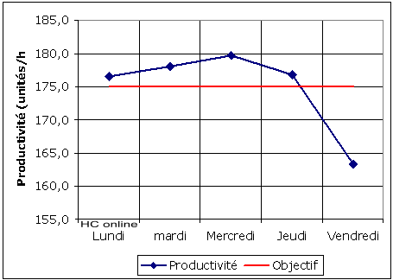
Le graphique ci-contre permet une compréhension intuitive et rapide du type d'information proposé :
      - des objectifs de productivité atteints du lundi au jeudi
      - des objectifs en baisse et non atteints le vendredi.
Ce dernier constat requiert de la vigilance : il faut en identifier les causes car la compétitivité de ce secteur de production pourrait rapidement être remis en cause, avec ses conséquences graves.

Ainsi, chaque entreprise a ses propres enjeux, en fonction de la nature de sa production, de la concurrence, des tendances du marché, de son contexte socio-économique, etc.
Au regard de ses enjeux, elle doit tout particulièrement surveiller les indicateurs qu’elle s’est fixée, pour d’une part construire une stratégie lui permettant de pérenniser son marché et d’autre part réagir au plus vite à des défaillances sur le plan qualité, qui là pourraient remettre en cause la confiance des clients et lui faire perdre des marchés.

D- Application des procédures du plan qualité associées à son secteur de production

D.7 Les procédures et formulaires du système qualité de l’entreprise

D.8 Les procédures du plan qualité de son secteur de production

D.7 LES PROCEDURES ET FORMULAIRES DU SYSTEME QUALITE DE L’ENTREPRISE

Les procédures et formulaires du système qualité sont propres à l’entreprise et à son système qualité.

Dans le cadre de la production aéronautique et d’une manière très générale, on peut considérer une organisation du système qualité établie autour de :

      - la maîtrise du processus de fabrication intégrant :
        - la gestion des qualifications
        - la gestion du système documentaire
        - l’analyse des risques
        - la surveillance du processus de fabrication
      - la gestion des anomalies intégrant :
        - les anomalies détectées par le client
        - les anomalies détectées en interne
        - les anomalies détectées sur le poste de production
      - la gestion des rapports de surveillance

Pour chaque item, des documents et formulaires ont été élaborés et chaque personne doit puiser dans cette documentation les documents qui lui nécessaires afin de respecter les exigences de la réglementation et de la qualité.

La maîtrise du processus de fabrication

La gestion des qualifications

La gestion des qualifications fait l’objet d’une procédure garantissant la qualification des opérateurs au regard des opérations à effectuer et leur déléguant les responsabilités idoines.
Cette procédure prend en compte les exigences de formation, de réussite aux examens associés, etc.

Procédure de validation de l’aptitude de l’opérateur

Opérateurs :
- qualifiés à l’auto certification
- certifiés
- délégataires de signature

Gestion des qualifications
Opérateurs compétents proposés par la Production

Eléments à prendre en compte :
- Formation et examen
- Validation qualité produit
- Remise des poinçons
- Surveillance périodique des compétences

La gestion du système documentaire

La documentation aéronautique étant considérable et évoluant en permanence, elle est aujourd’hui complètement informatisée. La gestion de ses mises à jour est une contrainte importante pour les entreprises car chaque opérateur doit pouvoir accéder à une documentation à jour.

Système documentaire : base de données informatique

Gestion du système documentaire
Alerte d’évolution et de création documentaire
Documentation à jour

Eléments à prendre en compte :
- Besoin des métiers
- Démarche d’accès à la documentation

L’analyse de risques

Toute opération de production est sujette à risque. La procédure de d’analyse des risques permet de les identifier, de les analyser et in fine d’en réduire la criticité.

- Bureau de préparation
- Consignes
- Méthodes (AMDEC, …)

Analyse de risques
Risques pendant les opérations de production non maîtrisés
- Dispositions d’assurance qualité permettant la réduction de la criticité

Eléments à prendre en compte :
- Fiches d’instruction
- PV de contrôle
- Compétences requises (opérateurs)
- Production
- Qualité produit

La surveillance du processus de fabrication

Les procédés utilisés et les processus associés font l’objet d’une procédure de surveillance visant à inscrire l’unité de production dans le cadre de l’amélioration continue de la qualité. Cela se traduit par l’émission de DAC (Demande d’actions correctives) afin d’atteindre cet objectif.

- Mise en œuvre du plan de surveillance
- Résultat des analyses de risques
- Résultat des commissions d’unité et de postes

Surveillance
Dispositions d’assurance qualité mises en place
- DAC des procédés et processus surveillés

Eléments à prendre en compte :
- Plan de surveillance
- Processus
- Procédés
- Retours d’expérience

La gestion des anomalies

Les anomalies détectées par le client et détectées en interne ou en externe

La détection d’anomalies (hors poste de production) fait l’objet d’une procédure visant à les corriger dans le but de satisfaire le client. Le traitement des anomalies doit faire l’objet d’une capitalisation documentaire.

- Traitement des faits et alertes significatifs
- Méthode pour mettre en œuvre la procédure

Mise en place d’un plan d’actions correctives et préventives
Anomalies détectées :
- en ligne
- par l’autorité
- au contrôle final en entreprise
- Amélioration de la satisfaction du client

Eléments à prendre en compte :
- Système d’assurance qualité
- Base de données
- Responsable du dysfonctionnement et Responsable qualité

Les anomalies détectées sur le poste de production

Sur le poste de production, les anomalies détectées lors de visites et d’inspection, font l’objet d’une procédure dans le but de mettre en œuvre des plans d’action pour corriger le problème et éviter sa reproduction.

- Traitement des faits et alertes significatifs
- Méthode pour mettre en œuvre la procédure
- Processus de sécurité

Mise en place d’un plan d’actions correctives et préventives
- Inspections et visites
- Plan d’actions

Eléments à prendre en compte :
- Système d’assurance qualité
- Base de données
- Responsable du dysfonctionnement et Responsable qualité

La gestion des rapports de surveillance

La surveillance de la production peut amener à des constats de que la procédure doit prendre en compte et faire appliquer à toute la production déjà réalisée jusqu’aux aéronefs eux-mêmes.

- Rapports de surveillance
- Application à l’unité de production

Gestion des rapports de surveillance
- Remise en conformité de l’ensemble des aéronefs concernés

- Inspections et visites

Eléments à prendre en compte :
- Système d’assurance qualité
- Bureau d’étude
- Qualité produit

D.8 LES PROCEDURES DU PLAN QUALITE DE SON SECTEUR DE PRODUCTION

Toutes ces procédures doivent être connues des opérateurs de manière à les utiliser de façon systématique dans les différentes situations rencontrées :

      - utilisation de la procédure de qualification pour vérifier ses certifications au regard du travail à réaliser
      - utilisation de la procédure adéquate pour l’utilisation du système documentaire
      - prise en compte de la procédure en cas d’anomalie constatée

Dans tous les cas, les documents de traçabilité doivent être renseignés et attestés et la hiérarchie alertée. Tout manquement à ces règles de base constituerait une faute professionnelle.

La démarche à adopter est donc la suivante :

Prendre connaissance du travail à réaliser et des qualifications et certifications requises

Péremption de ses propres certifications ?
Alerter la hiérarchie

Non

Vérifier les ressources documentaires et leur effectivité (mise à jour)

Alerter la hiérarchie si anomalie
Réaliser le travail selon les procédures

Appliquer les actions correctives demandées par la hiérarchie

Auto certifier son travail.

Consigner toute action et toute intervention sur les documents de traçabilité

Toutes les activités ci-dessus et inscrites sur fond bleuté ou sur fond vert s’effectuent selon des procédures spécifiques que l’opérateur doit impérativement appliquer. Pour les activités sur fond vert, il existe des formulaires de l’entreprise que l’opérateur doit utiliser pour effectuer ses consignations et laisser une trace écrite.

